使用Oringin绘图——单X多Y图
每年到修改论文的时候，发现很多同学不懂图形和数据处理，出来的图形惨不忍睹。有的人想学没处学，有的根本不想学，最后的结果是研究生给本科生干活，老师给学生干活。所以有空的时候，想以这种方式写一点数据处理技术，给自己的未来减负。先从最简单的单X多Y图说起。
实验过程中经常遇到系列样品的表征数据，比如红外光谱、X-射线衍射等等，通常这些仪器测定的步长一致，也即X轴完全相同，这时候可以把系列数据绘制在一个图形中，图形的信息量丰富，也方便数据比较。例如这次本科论文中有一位同学的一组红外数据：
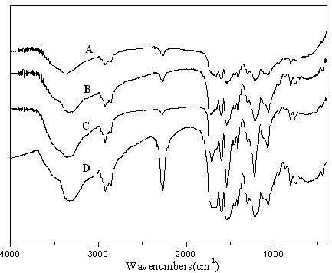
先从测试仪器上导出数据，一般都是txt文件，将txt文件直接或经过excel导入到Oringin软件中，可以通过column/add new column或点击快捷工具来添加多栏数据。
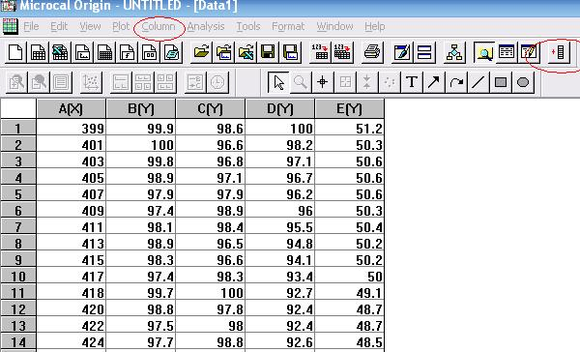
点击作图工具（左下角红色圆圈标示的工具用于线状图），分别设置每一条曲线的X和Y数据，点击add添加数据。
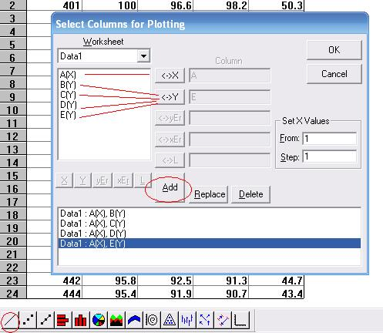
得到以下的图形：
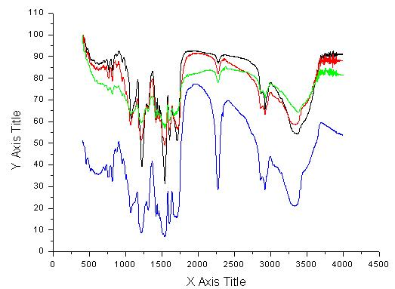
一般红外光谱图测试范围从4000~400cm-1，为了图形清晰美观，要处理以下几个问题：
1）双击X轴数据，出现坐标轴编辑栏，在scale栏下分别编辑X和Y轴的范围和increment(间隔）。
2）点击edit/new layer/top X and right Y，增加一层图形，也就是着增加上X和右Y，这样图形比较方正，这时候还必须在坐标轴编辑栏里将上X和右Y的标尺和数据去掉。在Title&Format里去掉标尺，在Tick Lables里去掉数据。
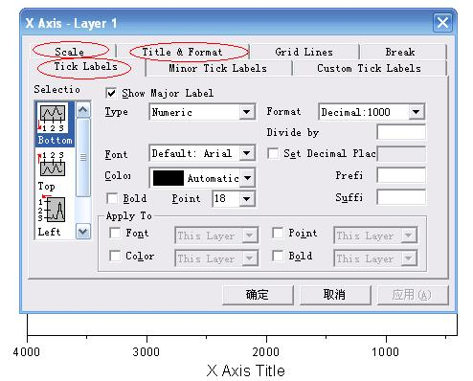
得到以下的图形：
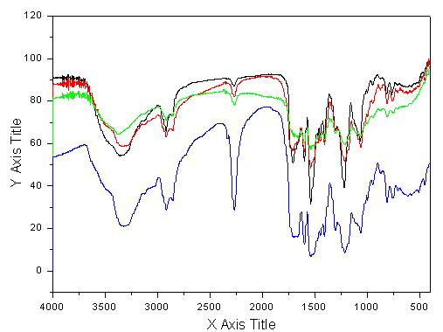
接下来，要把粘在一起的数据分开，第一步将要移动的数据线激活，对着数据线，点击右键，set as active即可，然后可以采用两种方式移动数据：
1）Anlysis/Subtract/Reference data（减去某个估计的数值）
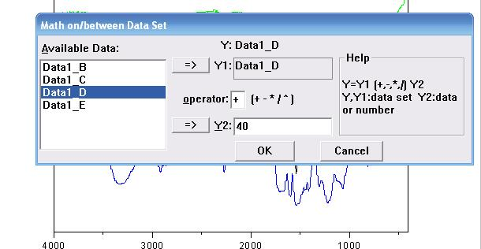
2）Anlysis/Translate/Vertical（垂直移动一个线段），Oringin自动启动“Screen Reader”和“Data Display”两个工具，用鼠标双击图形窗口内的任意两点，曲线就往上或往下移动一段距离。
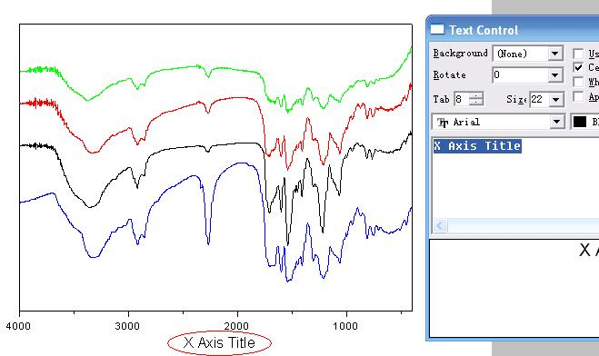
另外，放入PPT当中的图形曲线不妨用彩色线，但是论文打印稿中一定要用黑色线条。如果论文稿投向国际刊物，所用的英文字体和输出分辨率都有严格的要求，平时处理图像数据时要养成良好的习惯。
Origin是外国人搞的软件，虽然有汉化中文字体，但是在图形中标注中文，往往出现大小不一，或者间隔紊乱的情况，所以还要多采用英文表述。

